МИНИСТЕРСТВО НАУКИ И ВЫСШЕГО ОБРАЗОВАНИЯ  
РОССИЙСКОЙ ФЕДЕРАЦИИ

Федеральное государственное автономное образовательное учреждение   
высшего образования

«КРЫМСКИЙ ФЕДЕРАЛЬНЫЙ УНИВЕРСИТЕТ им. В. И. ВЕРНАДСКОГО»

ФИЗИКО-ТЕХНИЧЕСКИЙ ИНСТИТУТ

Кафедра компьютерной инженерии и моделирования

**ОТЧЕТ ПО ПРАКТИЧЕСКОМУ ЗАДАНИЮ №6**

**«Знакомство с Ansible»**

Практическая работа

по дисциплине «Современные технологии программирования»

студента 1 курса группы ПИ-б-о-232

Халилов Асан Русланович

направления подготовки 09.03.04 «Программная инженерия»

Симферополь, 2024

**Цель:** Ознакомиться на практике с инструментом для удаленного управления конфигурациями Ansible.

**Ход выполнения задания.**

#### **Машина с Ansible**

1,2

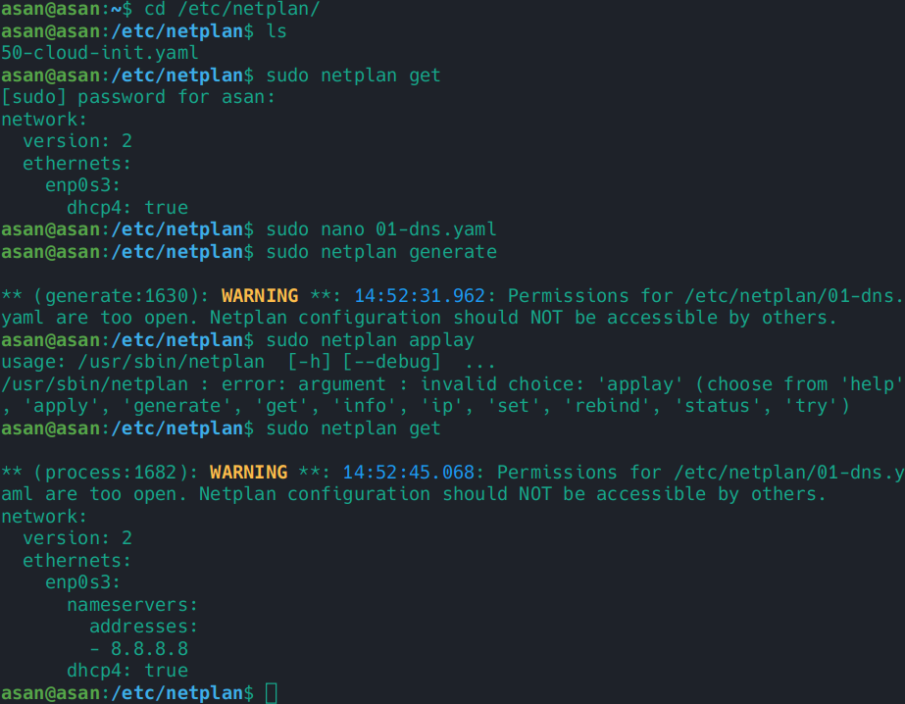

3

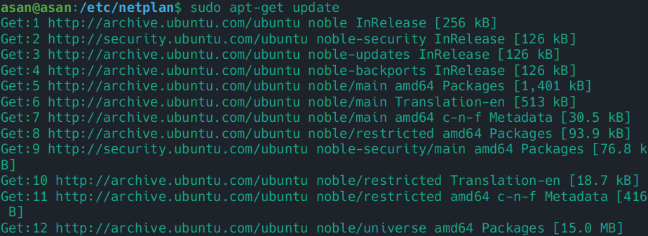

4,5

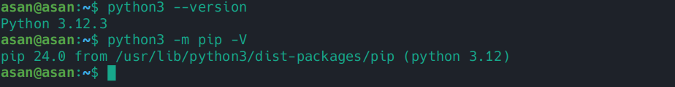6,7,8

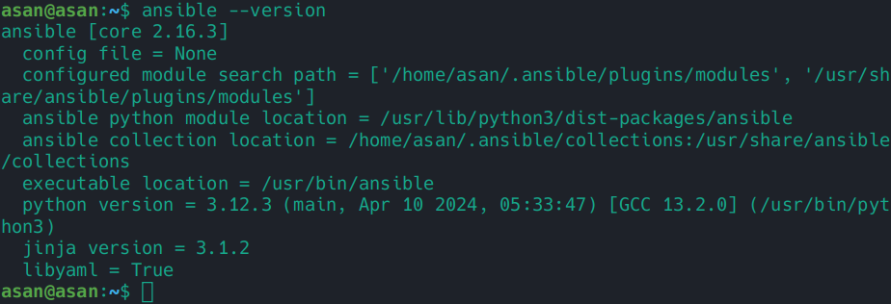

#### **Машина с Docker Compose**

1,2

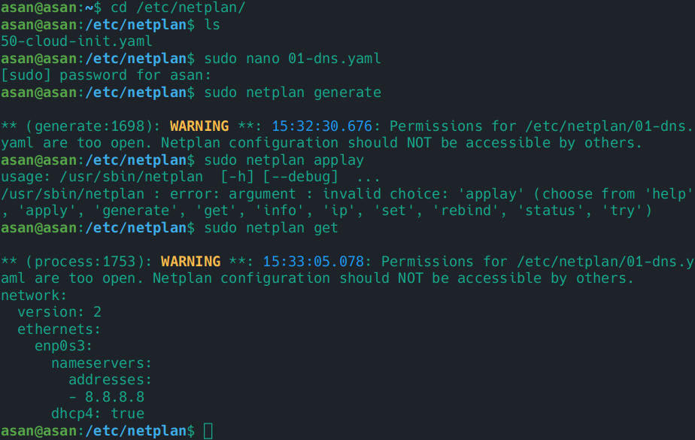

3

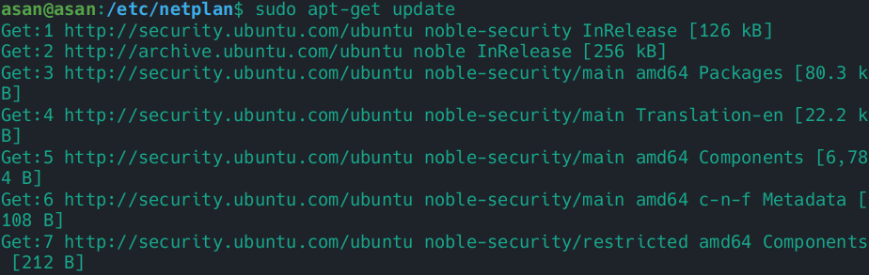

4

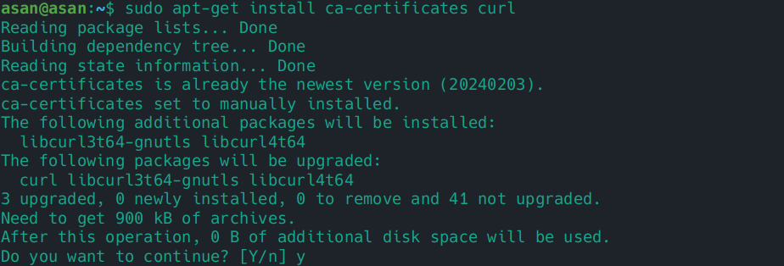

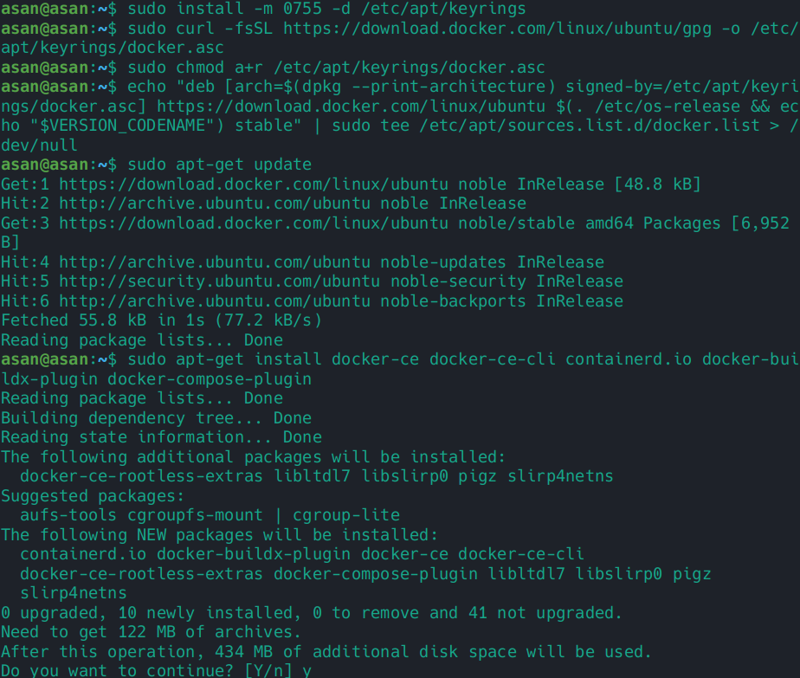



#### **Создаём сервера**

1,2,3

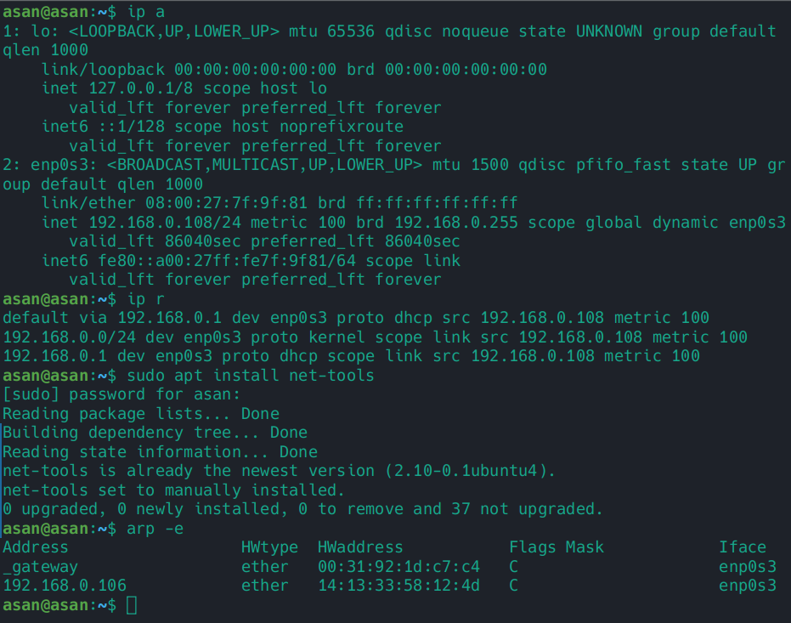

4

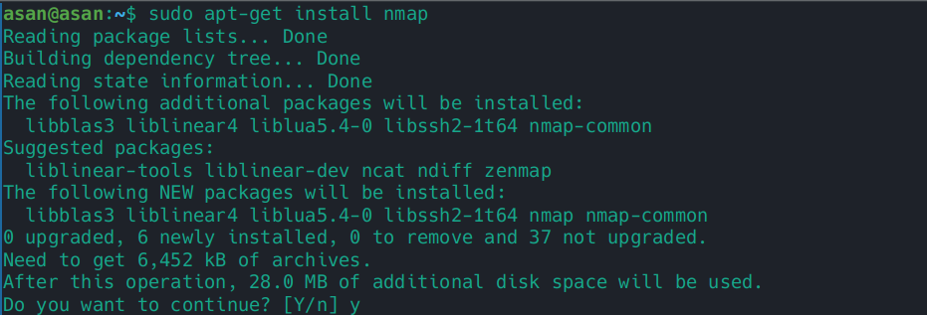

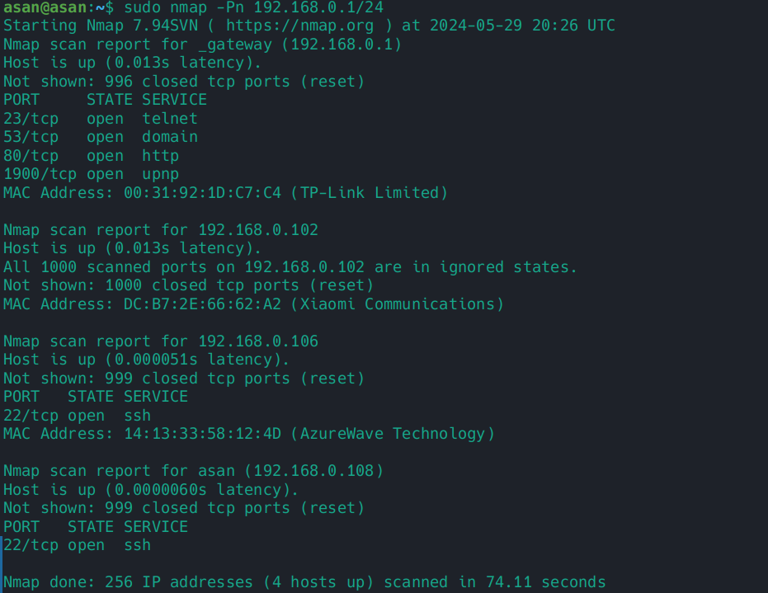

1,2

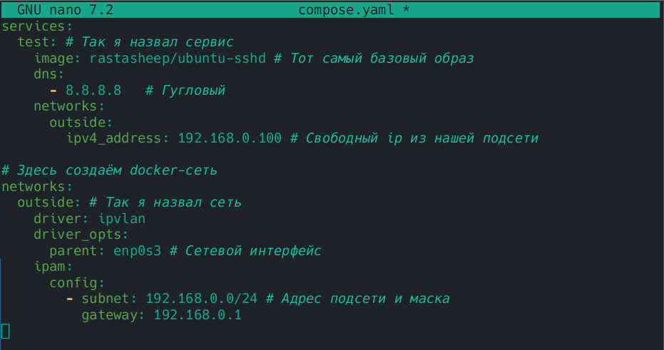

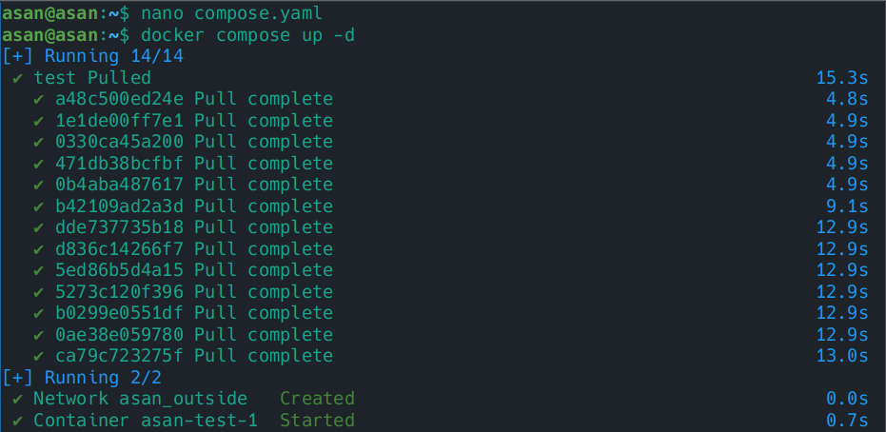3

4

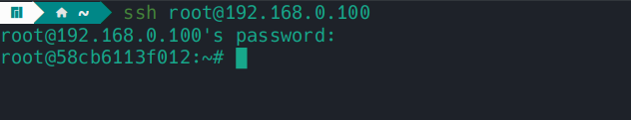

5

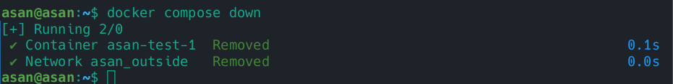

1

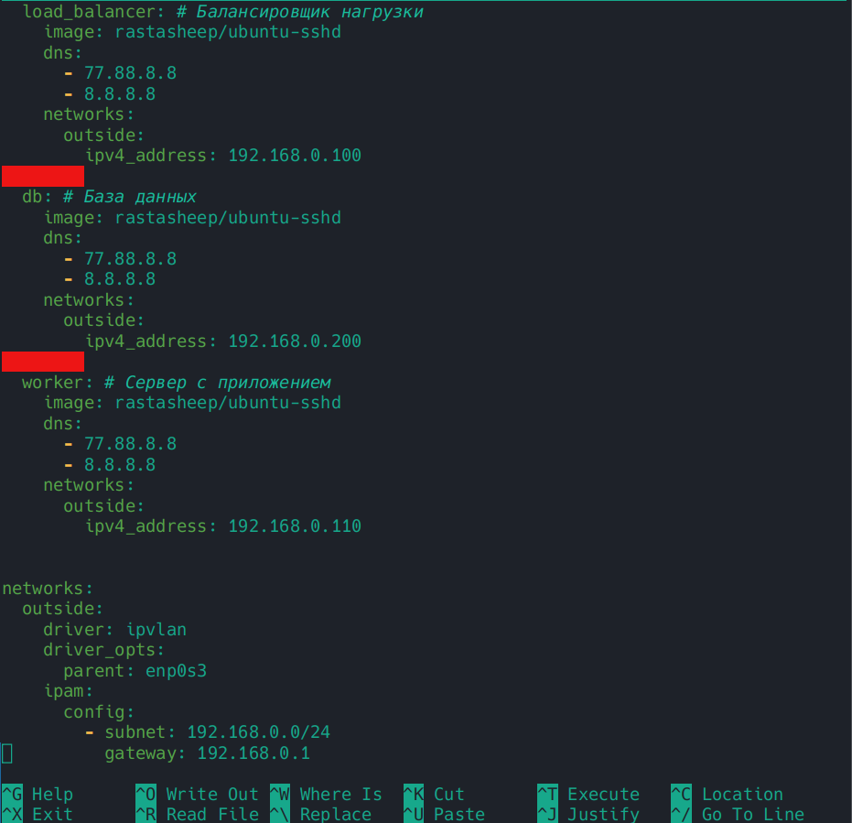

1,2,3,4,5

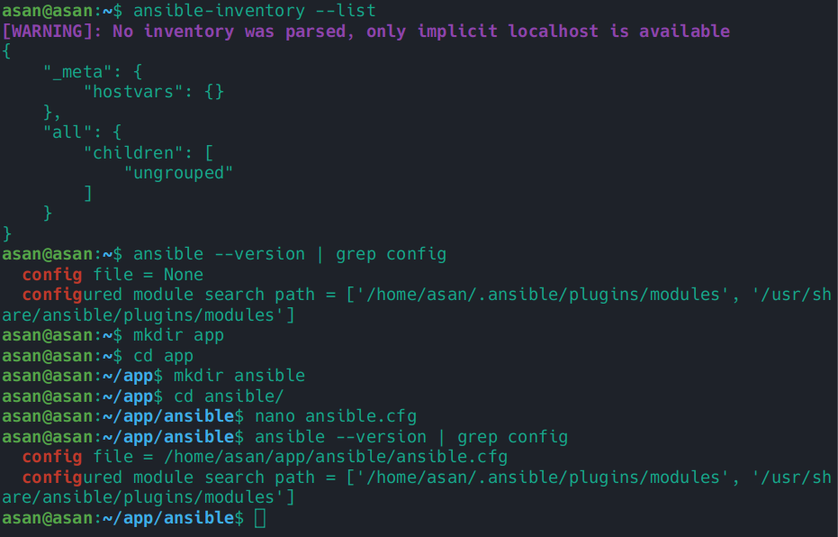

6,7,8

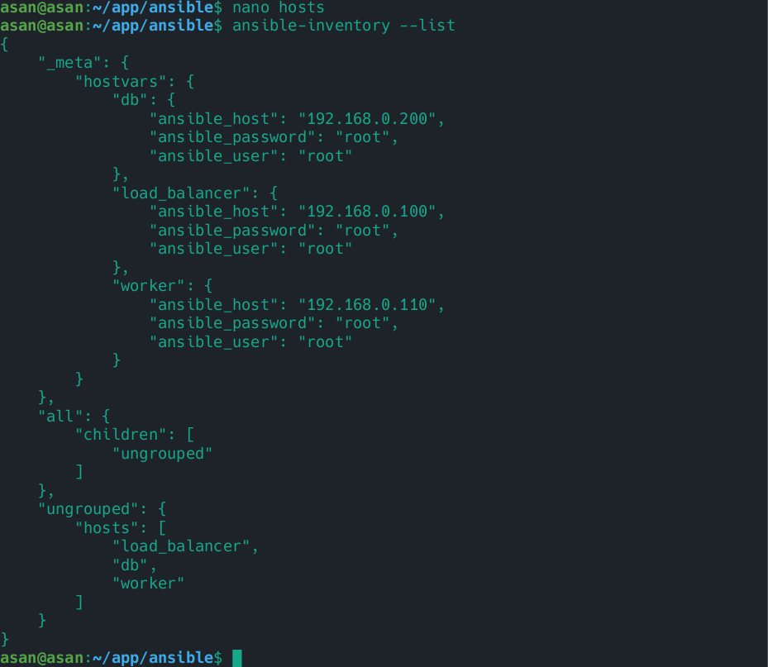

9

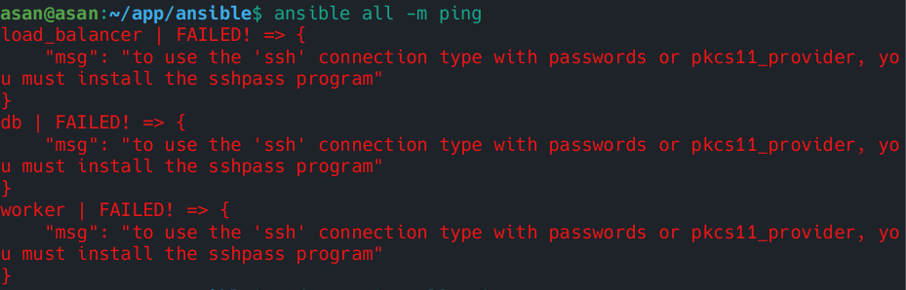

10

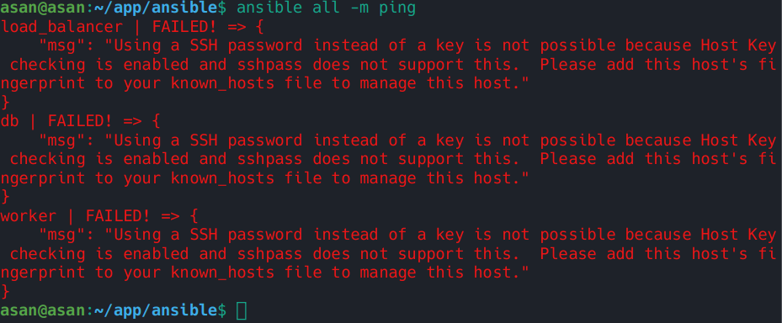

11,12

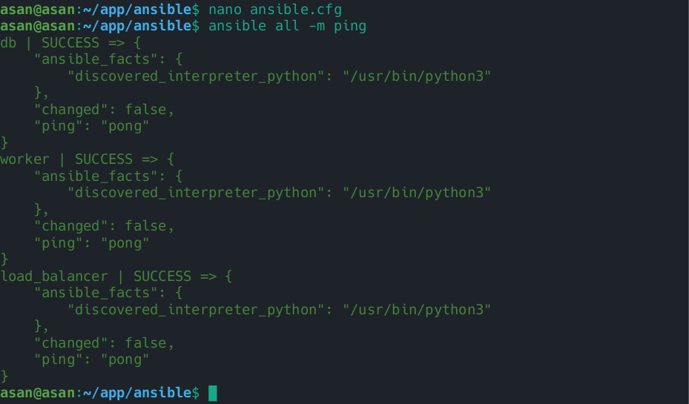

### **Разделение на группы**

1,2,3

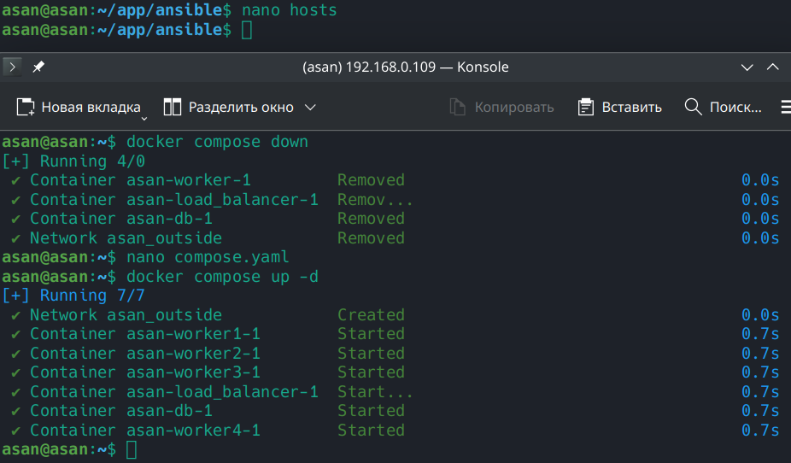

4,5

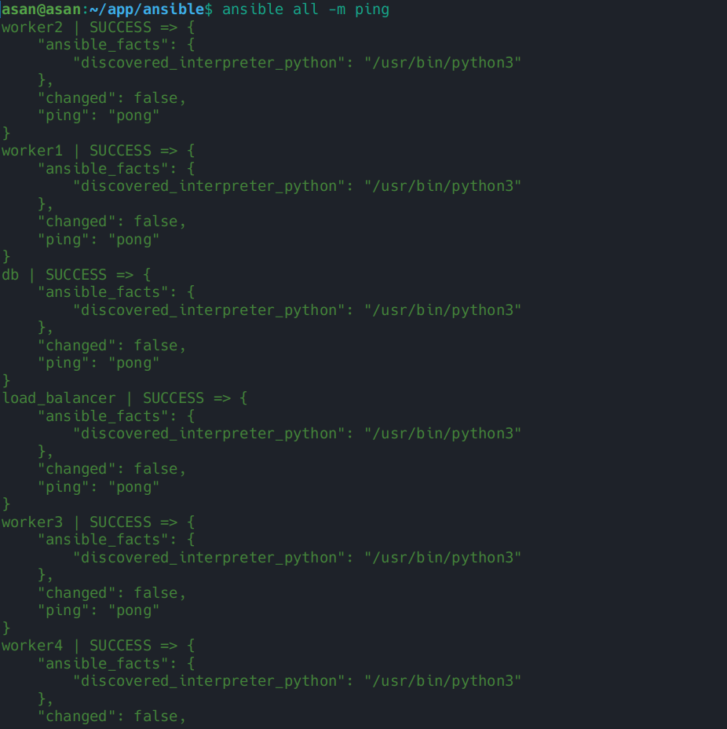

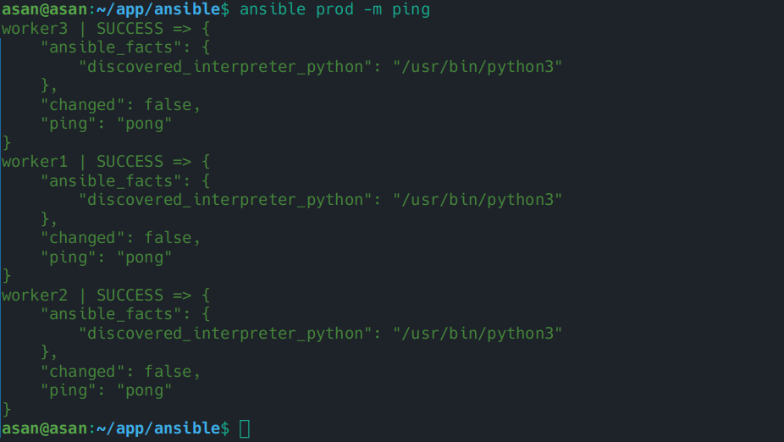

#### **Изменяем способ доступа к серверам**

1,2

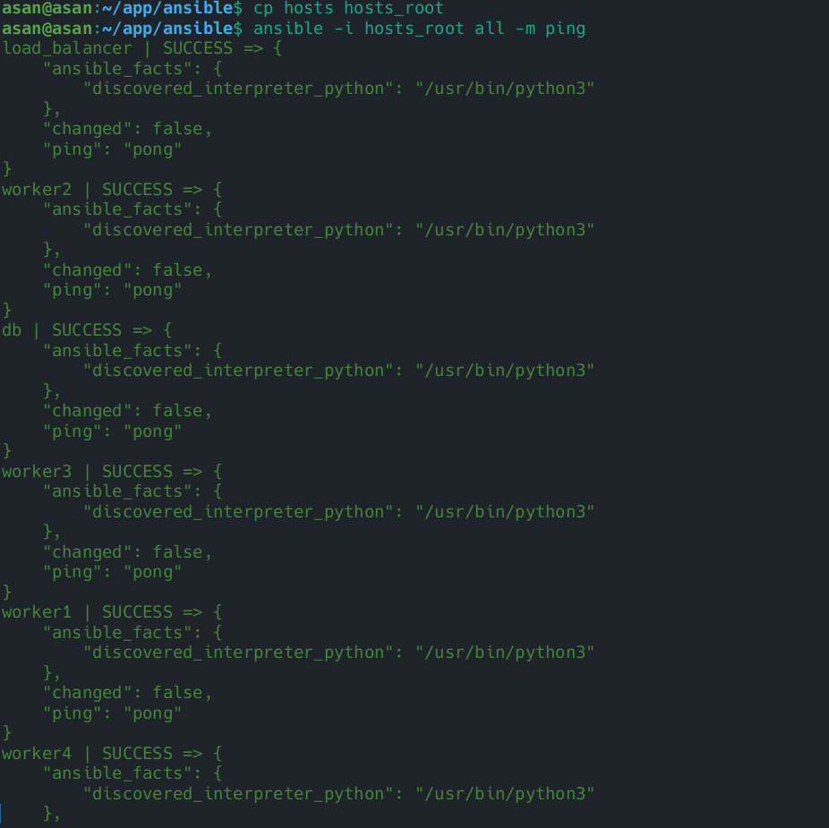

3,4

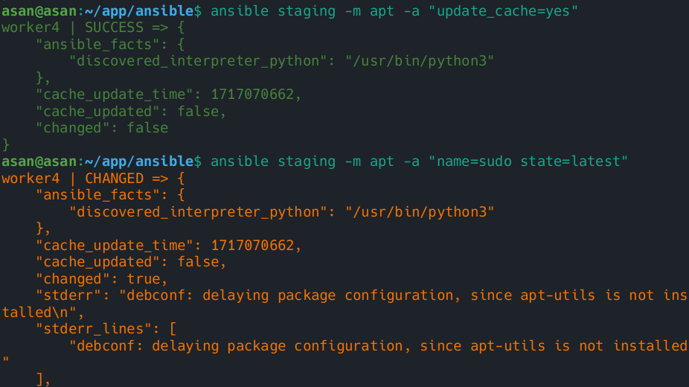

5,6

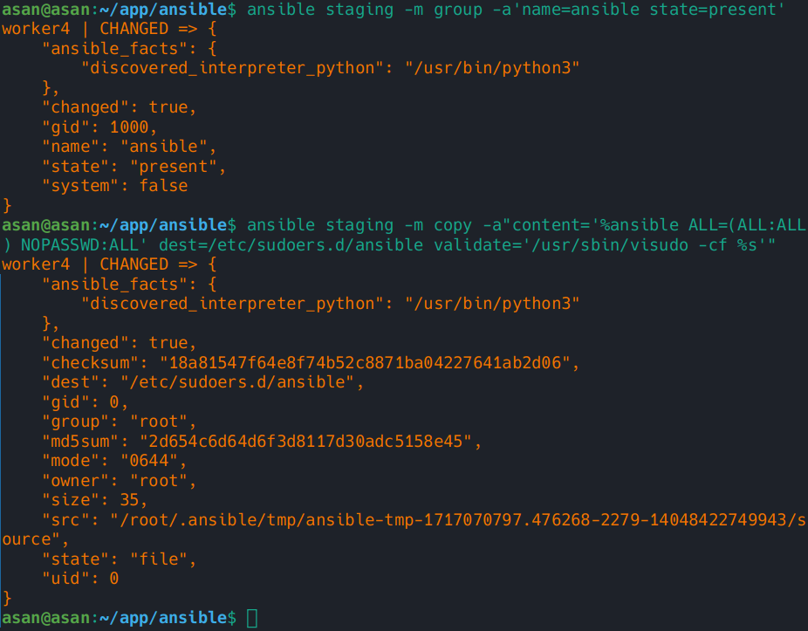

7

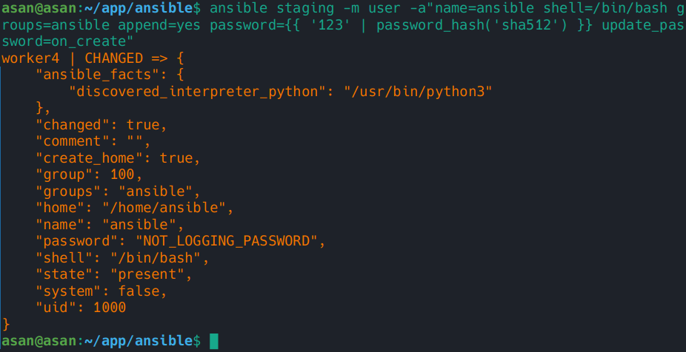

8

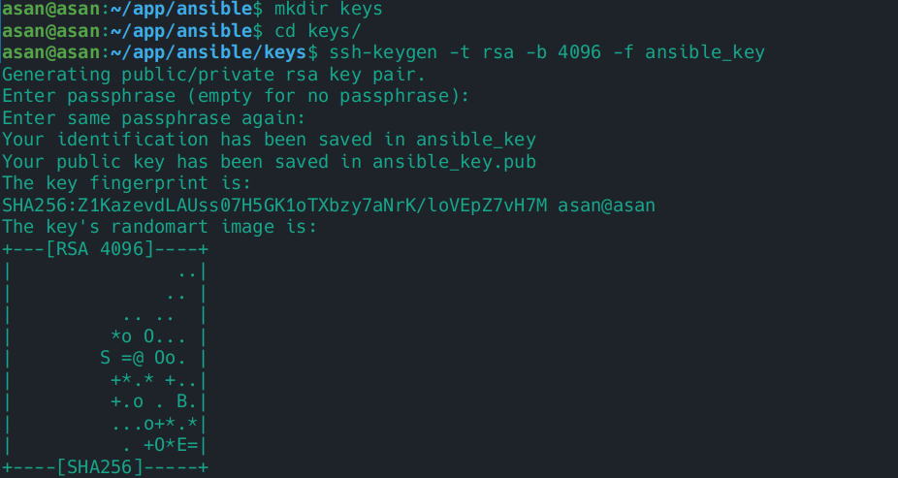

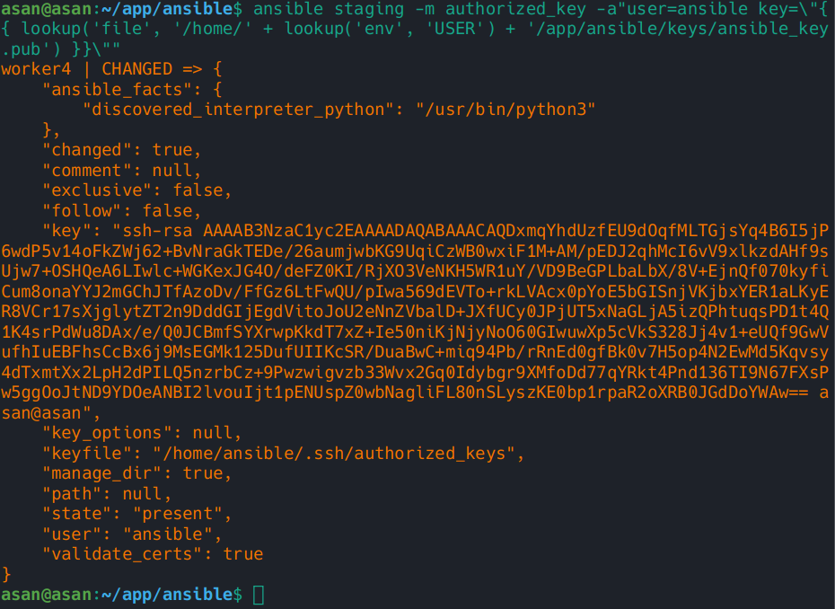

9

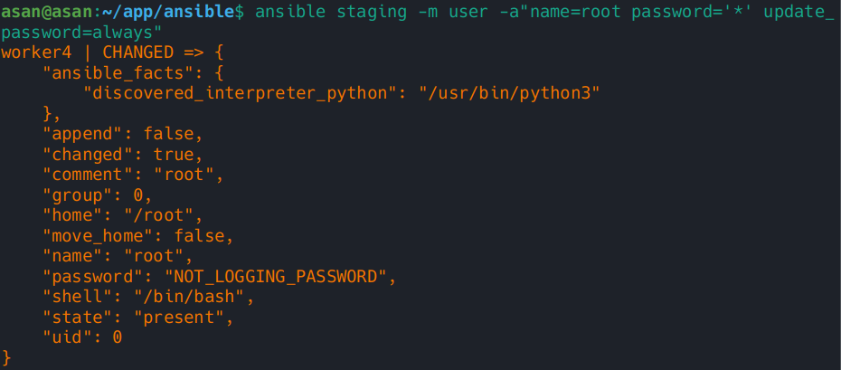

10

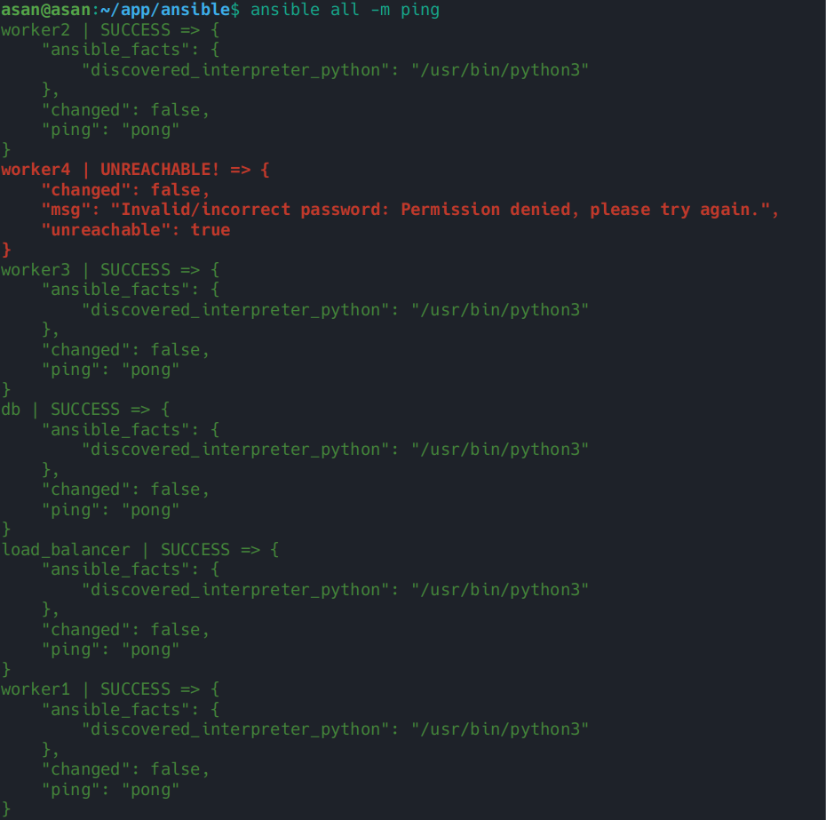

11,12

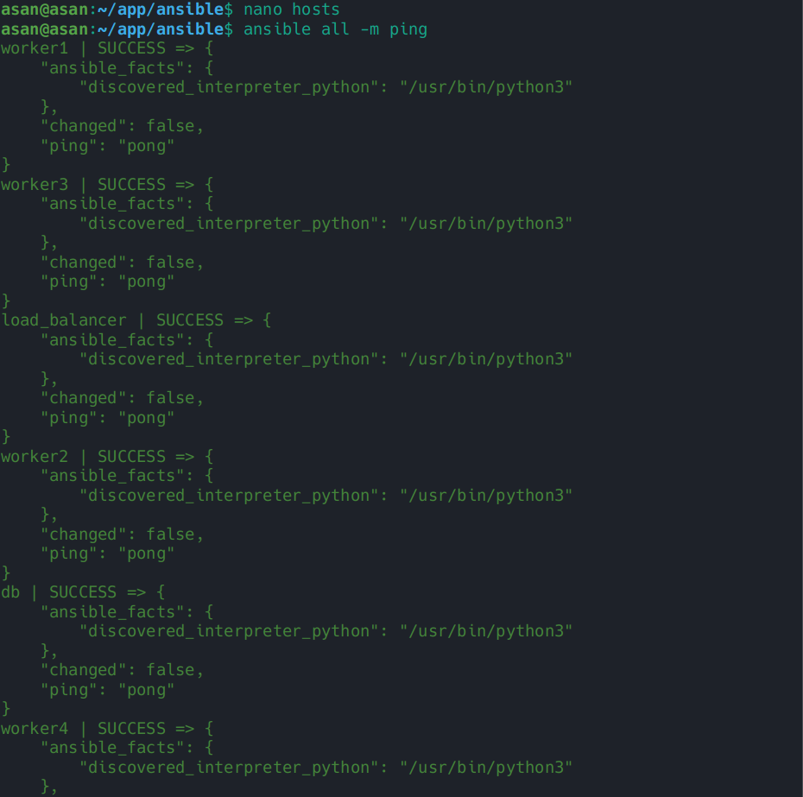

#### **Пишем сценарий**

1,2,3,4

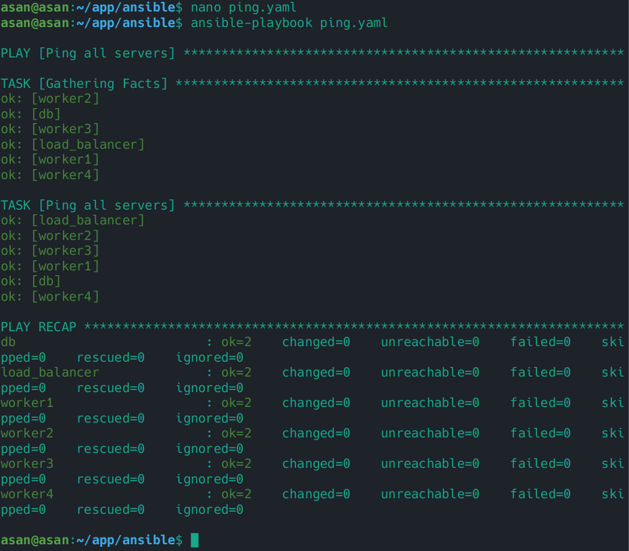

4

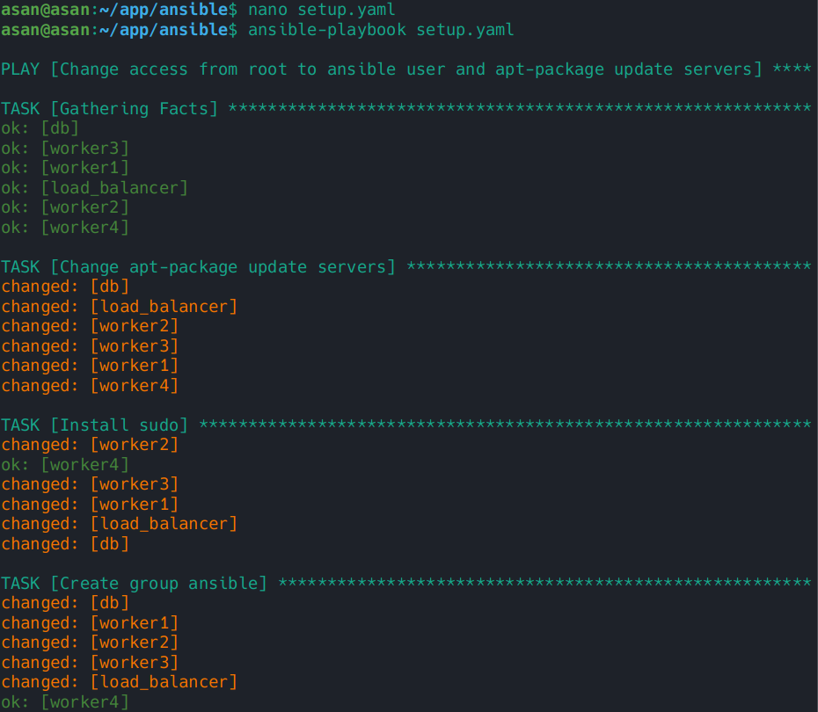

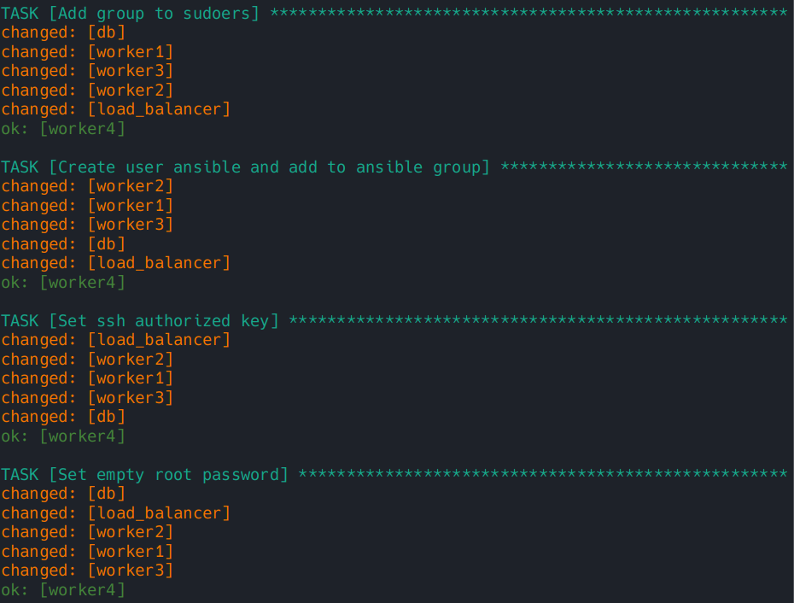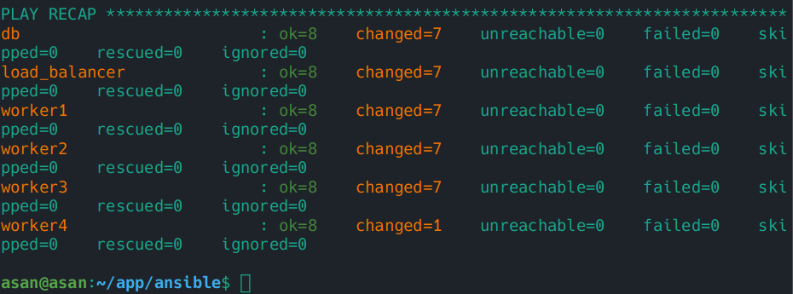

5

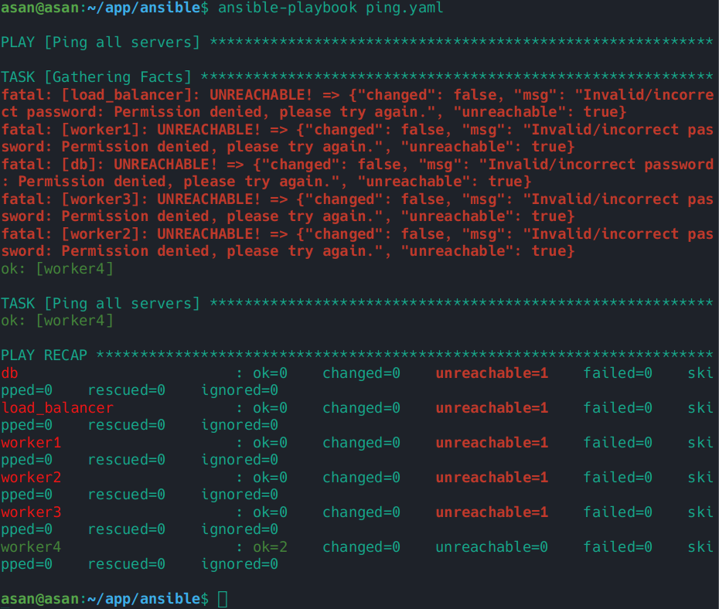

6

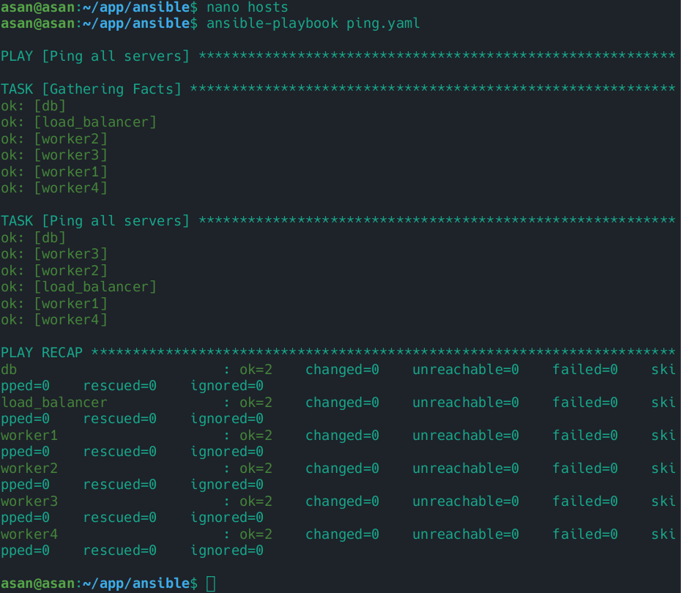

#### **Установка софта на сервер базы данных**

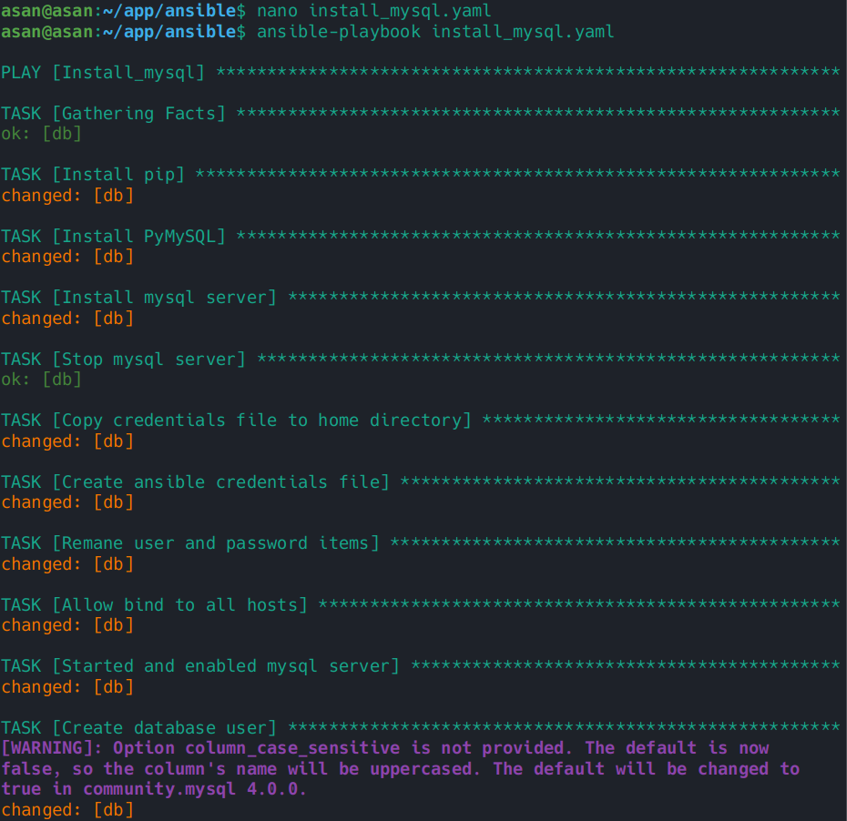1,2,3,4,5,6,7

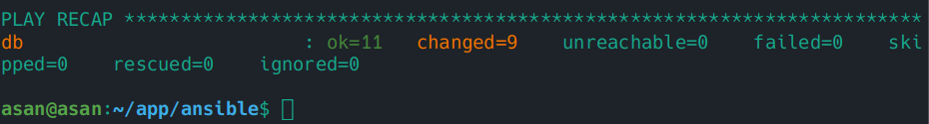

#### **Установка софта на рабочие сервера**

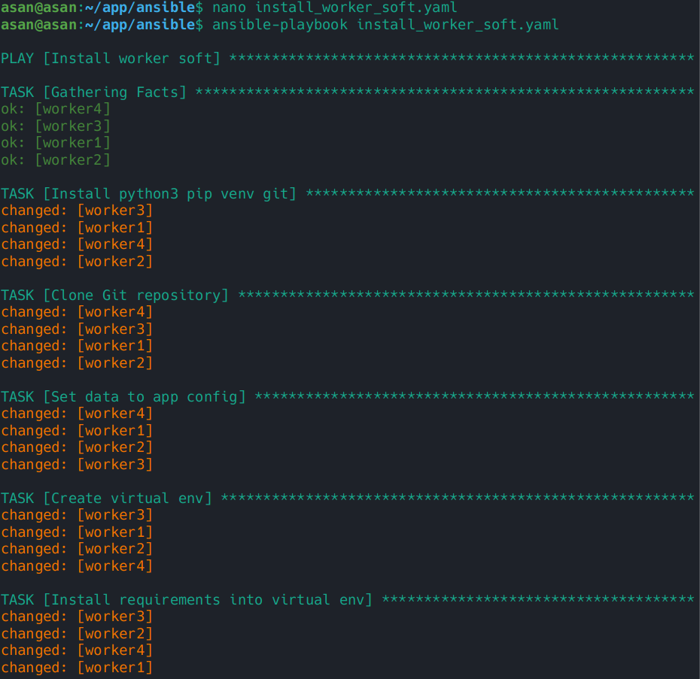1,2,3

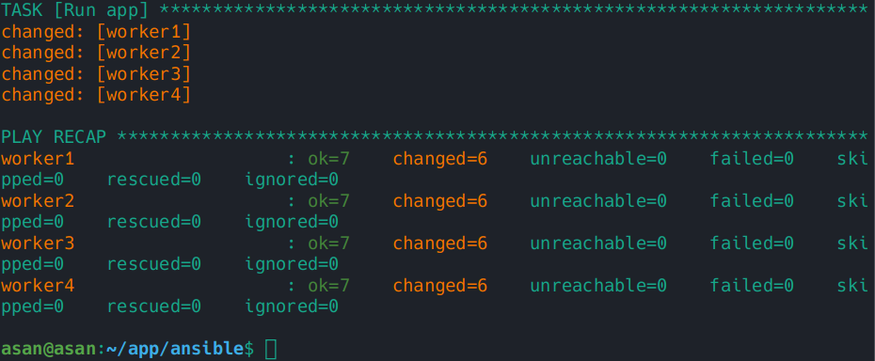

#### **Установка софта на сервер балансировщика нагрузки**

1,2

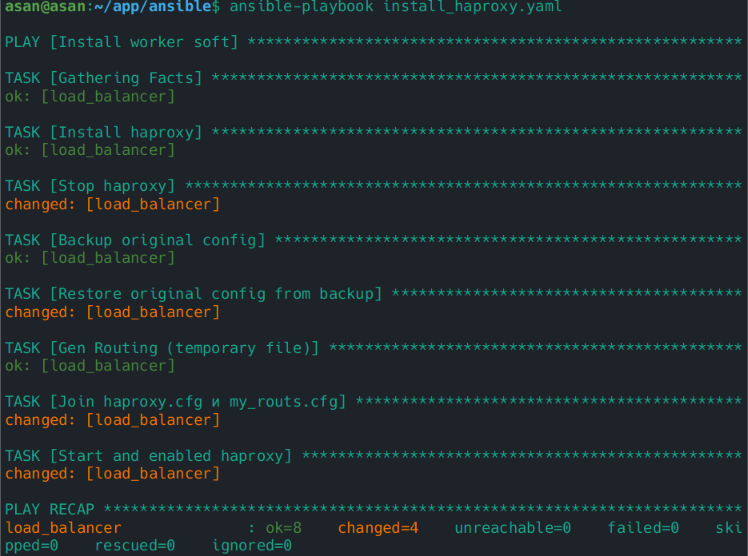

#### **Проверка работоспособности приложения**

**Ответы на вопросы.**

**Вывод:**